写作 学习扩写

1.阅读不同的材料，能把握内容要点，找准扩写点。
2.总结不同文体的扩写技巧与方法，应用到作文当中。
3.通过扩写训练，培养学生的想象力和创造力，提升写作水平。

1课时

一、新课导入
大家经过初中两年多的学习，已经掌握了一般文章的写作方法。但是，如何将一篇简短的文章写得更加充实、丰富、生动，需要我们掌握更多的写作技巧。今天，就让我们一起来学习扩写，学习把简短的文章写充实的方法。
【设计意图】
通过设疑自然导入课题，让学生快速进入状态。
二、记叙性文章的扩写方法
1.明确概念，了解含义。
师：什么是扩写？
对本来较为简略、概括的文章或片段加以扩展、补充，使之成为篇幅更长、内容更充实的文章的写作方式，就是扩写。
【设计意图】
记叙文的扩写要点有两个，因此分两个层面展开教学。一是通过不恰当的扩写文章让学生找不足，提醒学生扩写要紧扣中心和人物形象。二是通过对比优秀的扩写文章让学生找优点，发现记叙文扩写的规律。教学的过程中要让学生自主发现问题，归纳总结，这样可以使学生的印象更加深刻，且避免枯燥的概念讲解。
2.忠于原文，紧扣主题。
师：阅读下面两则材料，说说材料二的扩写有哪些问题。
材料一：关、张在外立久，不见动静，入见玄德犹然侍立。张飞大怒，谓云长曰：“这先生如何傲慢！见我哥哥侍立阶下，他竟高卧，推睡不起！等我去屋后放一把火，看他起不起！”云长再三劝住。玄德仍命二人出门外等候。
材料二：关羽、张飞站在门外等了很久，不见动静，进去一看，刘备还站在院中等候。张飞非常气愤，本欲发火，但转念一想：“也许这正是诸葛亮考验众人诚意的一种方式，不如激他一激，看他如何。”于是他心生一计，故意对关羽大声说道：“这位先生为什么如此傲慢？看见我哥哥站在门外，他竟然还卧床休息，推说睡觉不愿开门！等我去屋后放一把火，看他起不起来？”说完就假意向屋后走去，关羽再三劝住他，张飞却心中暗自好笑。刘备见了，赶紧命令二人到门外等候。
（学生自由发言）
预设 ①材料二的扩写没有忠于原文的人物形象。张飞本是一个鲁莽、粗狂的人，他见诸葛亮再三不见刘备，心中暴怒，想要放火烧屋，是出自内心的真实想法。而材料二却将此扩写成了张飞故意激诸葛亮露面的计谋，人物形象变得心思细密、冷静机智，与原文形象不符。②材料二没有忠实于材料一的中心思想。这一段三顾茅庐的情节，本意是为了突出刘备的礼贤下士。张飞的鲁莽，正是从侧面衬托出了刘备作为领导者对诸葛亮的尊重和对人才的渴求。但是材料二在扩写之后，无谓地加入了一些人物的心理活动描写，反倒削弱了刘备的人物形象，显得喧宾夺主。
记叙性文章扩写注意事项：
忠于原文的中心思想和人物形象。
3.找准扩写点，补充细节。
师：下面两则材料分别是我们在七年级学过的课文《女娲造人》在《风俗通》中的记载和课文原文。比较两则材料，找一找材料二从哪些方面对材料一进行了扩写。
材料一：
俗说天地开辟，未有人民。女娲抟^{①}黄土作人。务剧^{②}，力不暇供^{③}，乃引^{④}于泥中，举以为人。故富贵者，黄土人也；贫贱凡庸者，人也。
女娲祷神祠，祈而为女媒，因置婚姻。
（《风俗通》）
注释：①抟（tuán）：捏成团。②务剧：工作繁多。剧，繁多、繁忙。③力不暇供：没有足够的力量来从事这项工作。④：（ɡēnɡ）：粗绳索。
材料二：
女娲造人
天地开辟以后，天上有了太阳、月亮和星星，地上有了山川草木，甚至有了鸟兽虫鱼了，可是单单没有人类。这世间，无论怎样说吧，总不免显得有些荒凉寂寞。
不知道在什么时候，出现了一个神通广大的女神，叫作女娲。据说，她一天当中能够变化七十次。有一天，大神女娲行走在这片莽莽榛榛的原野上，看看周围的景象，感到非常孤独。她觉得在这天地之间，应该添一点儿什么东西进去，让它生气蓬勃起来才好。
添一点儿什么东西进去呢？
走呀走的，她走得有些疲倦了，偶然在一个池子旁边蹲下来。澄澈的池水照见了她的面容和身影：她笑，池水里的影子也向着她笑；她假装生气，池水里的影子也向着她生气。她忽然灵机一动：世间各种各样的生物都有了，单单没有像自己一样的生物，那为什么不创造一种像自己的生物加入到世间呢？
想着，她就顺手从池边掘起一团黄泥，掺和了水，在手里揉团着，揉团着，揉团成了第一个娃娃样的小东西。
她把这个小东西放到地面上。说也奇怪，这个泥捏的小家伙，刚一接触地面，马上就活了起来，并且一开口就喊：
“妈妈！”
接着一阵兴高采烈的跳跃和欢呼，表示他获得生命的欢乐。
女娲看着她亲手创造的这个聪明美丽的生物，又听见“妈妈”的喊声，不由得满心欢喜，眉开眼笑。
她给她心爱的孩子取了一个名字，叫作“人”。
人的身体虽然小，但据说因为是神创造的，相貌和举动也有些像神，和飞的鸟、爬的兽都不相同，看起来似乎便有一种管理宇宙的非凡的气概。
女娲对于她这优美的作品，感到很满意。于是，她又继续动手做她的工作，她用黄泥做了许多能说会走的可爱的小人儿。这些小人儿在她的周围跳跃欢呼，使她精神上有说不出的高兴和安慰。从此，她再也不感觉到孤独、寂寞了。
她工作着，工作着，一直工作到晚霞布满天空，星星和月亮射出幽光。夜深了，她只把头枕在山崖上，略睡一睡。第二天，天刚微明，她又赶紧起来继续工作。
她一心想把这些灵敏的小生物布满大地。但是，大地毕竟太大了，她工作了许久，还没有达到她的志愿，而她本人已经疲倦不堪了。
最后，她想出了一个绝妙的创造人类的方法。她从崖壁上拉下一条枯藤，伸入一个泥潭里，搅混了浑黄的泥浆，向地面上这么一挥洒，泥点儿溅落的地方，就出现了许多小小的叫着跳着的人儿，和先前用黄泥捏成的小人儿一般无二。“妈妈，妈妈”的喊声，震响在周围。
用这种方法来进行工作，果然简单省事。藤条一挥，就有好些活的人出现，大地上不久就布满了人类的踪迹。
大地上虽然有了人类，女娲的工作却还没有终止。她又考虑着：人总是要死亡的，死亡了一批再创造一批吗？未免太麻烦了。怎样能使他们继续生存下去呢？这却是一个难题。
后来她终于想出了一个办法，就是把那些小人儿分为男女，让男人和女人配合起来，叫他们自己去创造后代，担负起养育婴儿的责任。这样，人类就世世代代绵延下来，并且一天比一天加多了。
预设 ①材料二增加了故事的起因：“她觉得在这天地之间，应该添一点儿什么东西进去，让它生气蓬勃起来才好。”丰富了故事的经过：如何“抟黄土”，如何“引于泥中”。补充了故事的结果：“人类就世世代代绵延下来，并且一天比一天加多了。”②材料二在故事中加入了更具体、生动的人物描写。如心理活动描写：“感到非常孤独。”语言描写：“一开口就喊：‘妈妈！’”动作描写：“掘起一团黄泥，掺和了水，在手里揉团着。”神态描写：“眉开眼笑。”③材料二增加了自然环境的描写，如：“莽莽榛榛的原野上”“晚霞布满天空，星星和月亮射出幽光”等。
记叙性文章扩写技巧：
找准扩写点，补充情节和细节，增加对人物、环境的描写。
4.交流讨论，方法实践。
阅读下面的材料，将其扩写成一篇具体、生动的文章，题目自拟。不少于600字。
春秋时期，晋公子重耳和他的随从在逃难途中，经过卫国，卫文公没有以礼相待。他们从五鹿经过，向乡下人讨饭吃，乡下人给他们土块。重耳大怒，想要用鞭子打那个人。狐偃劝他说：“这是上天赏赐的土地呀！”重耳于是磕头致谢，收下土块，装在车上。
生先在小组内谈论交流，然后各组分享探究所得，最后师点拨。
预设 ①忠实原文。文段讲的是晋公子重耳和随从在逃难途中，因为“讨饭吃”引发的故事。应围绕此内容展开扩写。
②找准扩写点。文段最富有戏剧性的情节便是晋公子重耳因“土块”从大怒到磕头致谢的转变，这一部分便是扩写中需要着力思考的点。至于重耳和他的随从是怎么逃难的，卫文公又是怎么“没有以礼相待”的，重耳怎么收下土块，又做了哪些事情，虽然也都需要扩写，但不是扩写的重点。
③发挥想象，增加人物的神态、动作、语言、心理及场面的描写和环境描写，使内容更加丰富、生动。
【设计意图】
巩固所学的记叙文扩写方法，让学生利用所学知识大胆实践，落实在写作训练中。
5.扩写练笔，达成目标。
（1）学生完成扩写练笔。
（2）师展示范文，生与自己的练笔进行比较，自评练笔。
重耳忍辱负重
春秋时期，晋公子重耳和他的随从一路上忍饥挨饿，穿街走巷，颠沛流离。经过卫国的城门时，重耳原以为自己一行人会受到卫文公的厚礼相待，可没想到，势利的卫文公不但将他们拒之门外，不愿伸出援手，还对重耳的遭遇不闻不问。于是重耳在城门前作了作揖就失望地离开了。
饥肠辘辘的他们行进缓慢。经过五鹿时，其中一名随从看到路边有一个乡下人，于是向重耳提议道：“公子，要不向那几位乡民讨点饭吧，再不吃点东西，我们会饿死的！”听罢，重耳心想：“我一个晋国公子，怎么能做向人讨饭这种下作的事情？别人在背后会怎么议论？”重耳颇有怒色地拒绝了随从的提议。可是重耳的话音刚落，马上就传来随从们肚子里此起彼伏的叫声。有一名随从实在忍受不了了，大胆地说道：“公子，我们要活下来才能重振国家大业呀！”重耳神色凝重地看了看他的舅舅狐偃，又看了看疲惫不堪又饿得脸色发青的随从，咬了咬牙同意了。
狐偃带着一个随从走向那几个乡下人，压低着身子说：“老乡，我们从远处来，路上粮食吃完了，不知可否请老乡们赏点吃的？”看到重耳一行人是外来的，乡下人里带头的那个不屑地在旁边吐了口唾沫，什么也没说。狐偃见状，强压住心中的怒火，依旧低头哈腰地求着：“如果老乡们可以赏口饭吃，滴水之恩当涌泉相报！”
这时，有一个年轻一点的乡民站了起来，大声地说：“你们这么多人，饭我们是给不了了，这地上的土块多的是，拿去吧！”说完便向狐偃扔了一块土。重耳在不远处看得怒火中烧，“看我不抽死这厮！”伸手就想往那个年轻乡民甩去一鞭子。但狐偃为了顾全大局，连忙制止重耳的冲动，并劝他说：“公子，土地乃国家之根本，乡民以土块送我们，这是上天的赏赐，是极好的征兆啊！”话音未落，狐偃就带头跪在地上，把土块高高地举过头顶，非常虔诚地膜拜起来。重耳知道狐偃这么做是为了息事宁人，虽然心有不甘，但也明白自己逃难者的身份，便也跟着跪地磕头致谢，并收下土块，装在车上。
三、说明性文章的扩写
师：上面我们了解了扩写记叙文的要点和方法，那么扩写说明文又需要注意哪些呢？先让我们一起来看一下课本P16写作实践一。
诗歌是一种很特别的文学体裁，有三个突出特点：一是用意象来表达情感，二是语言凝练，三是讲究节奏和韵律。
1.小组讨论。
师：我们可以从哪些方面扩写上面的这一段话？
预设 ①给中心句和三个特点各举出几个恰当的例子。②使用打比方、引用、作比较等说明方法充实说明的过程。
2.扩写文段。
生根据上面的提示，扩写文段。
3.展示范文。
师展示范文并点评，生将范文和自己扩写的文段进行比较，总结范文的优点，找出自己的不足之处。
认识诗歌
诗歌，不仅是一种重要的文学体裁，还是我国古代文学的鲜明代表。
唐诗有“举头望明月，低头思故乡”，以明月诉思念;宋词有“云中谁寄锦书来?雁字回时，月满西楼”，以大雁表哀思;现代诗歌有“软泥上的青荇，油油的在水底招摇”，以青荇示离别。在这些跨越年代的不同诗歌当中，相同的是暗含在意象里的充沛情感。
诗歌是十分注重语言凝练的一种文体，在《祖国啊，我亲爱的祖国》这首现代诗中，简短的定语与“我”之间的搭配，便撑起了舒婷心中所有的激昂。这一特点还着重体现在动词的应用上面，“鸟宿池边树，僧敲月下门”中的“敲”，就比“推”更能体现诗中以动衬静的特点。在字词上不断推敲，就能体会到诗歌语言高度凝练的特点。
再说，古人创作古诗词，并不是写出来的，而是吟咏出来的，他们十分注重音韵在表情达意方面的作用。李清照的《声声慢》便是一个极好的例子，开头“寻寻觅觅，冷冷清清，凄凄惨惨戚戚”十四个叠字，读起来抑扬顿挫，缠绵哀婉，将李清照情绪上的失落、低沉，甚至哽咽展现得淋漓尽致。
正因为诗歌的这三个鲜明特点，使得诗歌与别的文体区分开来，具有鲜明的个性。
师点评：
对于诗歌的扩写，要通过多种方式展现诗歌的主要特点。对诗歌的扩写练习，要求从诗歌意象、语言和节奏韵律三方面展开。首先，这篇习作从三个不同时代的诗歌总结出相同的规律——利用意象表达情感。其次，将古诗词与现代诗进行对比，展现了第二个特点。最后，以《声声慢》为例，详细分析了第三个特点。在紧密围绕诗歌特点的基础上，通过多种方法呈现了对诗歌的认识。
【设计意图】
本环节旨在让学生在学习了记叙文扩写知识的基础上探究说明文的扩写，使学生在思考中理解说明文的扩写技巧。
四、议论性文章的扩写
1.在学习记叙性文章、说明性文章扩写的基础上，探究议论性文章的扩写方法。
（1）生自由说说对扩写议论性文章的看法。
（2）师归纳议论性文章扩写的技巧。
预设 ①找到中心论点和分论点。
②围绕中心论点和分论点，补充恰当的论据。
③分析论据与论点的关系，完成论证。
④联系现实，指出观点的现实意义。
【设计意图】
本环节旨在让学生通过举一反三的方式，归纳议论文的扩写方法。
2.生自主画思维导图，完成下面材料的扩写准备。
“苟有恒，何必三更眠五更起；最无益，莫过一日曝十日寒。”这是明代学者胡居仁撰写的对联，意在勉励自己：做事情贵在持之以恒。持之以恒，就要注重平日积累，而非临渴掘井。持之以恒，就要坚持不懈，而非一曝十寒。古今中外很多事例都告诉我们，做事情有恒心方能成功。我们在求学、成长的路途上，也应持之以恒。
预设
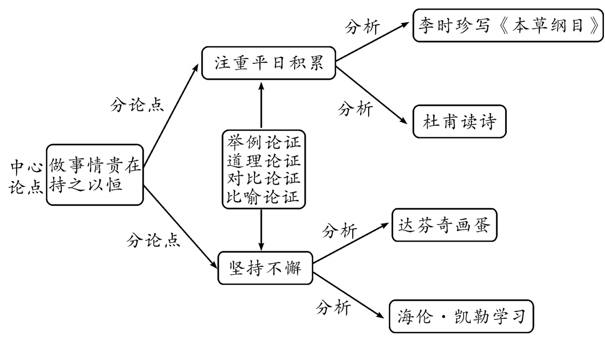
【设计意图】
运用思维导图的形式帮助学生理清思路，把握议论文扩写的基本要点，打开写作思路。
结束语：扩写是将原本简单、概括性的文字变得更丰富，它不是增加字数，而是让原文更充实。在写作中，我们一定要在扩写前做到心中有数，不能简单地堆砌文字以充数。
【设计意图】
通过课后写作实践让学生在巩固本课所学扩写知识的同时，提升写作能力和思维水平。
五、布置作业
依据自己列出的思维导图，课后扩写文段，完成课本P16写作实践三。

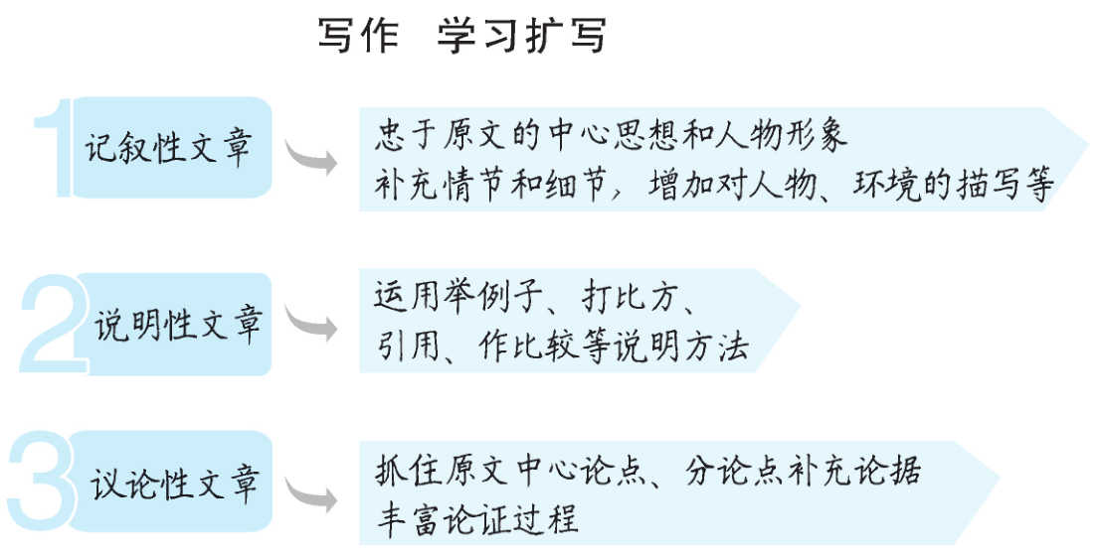

学习扩写是学生初中阶段写作学习中非常重要的一课。在这一节课中，我采用“比较阅读—发现问题—归纳方法—实践操作”的思路来展开教学。通过合作探究、小组讨论、自由发言等形式，让学生自己总结扩写的方法，避免概念式地植入，并在实践写作中让学生大胆尝试。同时，因为记叙文、说明文、议论文是初中教学中的重点，因此课堂的主要内容也是围绕这三种体裁展开。让学生在掌握基本的扩写方法后，再进行扩写实践。

